УДК: 60::004.3
А.А. Кухтичев
аспирант кафедры вычислительной математика и программирования Московского авиационного института (национального исследовательского университета), a.kukhtichev@mail.ru, +7-916-739-89-25
Е.А. Клёнов
аспирант кафедры вычислительной математика и программирования Московского авиационного института (национального исследовательского университета), eaklenov@gmail.com, +7-903-212-62-51
С.В. Скородумов
доцент, кандидат технических наук, skorodum@gmail.com, +7-910-431-96-67
Московский авиационный институт (национальный исследовательский университет), Россия, г. Москва.
Разработка архитектуры информационной системы «ЦифроМед» цифровой медицины в авиации и космонавтике
Аннотация
В работе представлен системный подход к созданию web-сервисов цифровой медицины в авиации и космонавтике на основе методов и технологий биологической обратной связи (БОС), а также рассматриваются исторические предпосылки БОС-технологий. Основное внимание в данной работе направлено на описание архитектуры информационной системы «ЦифроМед», которая после её реализации позволит в режиме реального времени контролировать состояние здоровья лётных экипажей и авиадиспетчеров (т.е. именно тех пользователей системы, от которых зависит безопасность полётов).
Ключевые слова: Цифровая медицина (ЦМ), информационная система (ИС), информационный портал (ИП), биологическая обратная связь (БОС), носимые устройства микроэлектроники (НУМ).
Введение
В основе цифровой медицины (ЦМ) как нового направления развития здравоохранения в XXI веке лежат методы биологической обратной связи (БОС) с человеком, как биологическим объектом управления, на основе измерения его параметров жизнедеятельности (частоты сердечных сокращений, артериального давления, мышечной силы и др.). Научной основой для создания методов БОС стали фундаментальные исследования механизмов регуляции физиологических процессов у человека и животных [1-8].
Благодаря развитию инфокоммуникационных технологий (ИКТ) появилась возможность предоставлять пользователям обратную связь не только в виде графиков и звуковых сигналов, но и создавать полноценные пользовательские интерфейсы (GUI), в том числе игровые сюжеты, управление которыми также основано на технологиях БОС.
По программе научных исследований Московский авиационный институт выполняет комплексную тему НИОКР «Цифровая медицина в авиации и космонавтике» на основе взаимодействия творческих проектных команд из числа студентов, аспирантов и преподавателей МАИ факультетов «Аэрокосмического», «Системы управления, информатика и электроэнергетика», «Прикладная математика и физика» с целью создания информационного портала цифровой медицины «ЦифроМед» в авиации и космонавтике. Основное внимание исследований направлено на создание инструментария для прототипирования и разработки специальных носимых устройств микроэлектроники (НУМ) в виде датчиков первичной информации, данные которых передаются в облако и накапливаются в базах данных (БД) в центре обработки данных (ЦОД), чтобы как медицинские специалисты, так и конечные пользователи системы постоянно были на связи, в результате чего самочувствие пользователей находилось бы под контролем 24 часа в сутки. Система «ЦифроМед» при её внедрении позволит космонавтам, пилотам, штурманам, диспетчерам и другим авиаспециалистам контролировать параметры жизнедеятельности организма (показатели здоровья), и оперативно пересылать результаты измерений на виртуальную машину в центре обработки данных (ЦОД’е), эксперту, специалисту в области ЦМ, а также личному врачу.
Целью программы научных исследований МАИ является создание информационного портала «ЦифроМед» – цифровой медицины, который бы обеспечивал пользователей оперативной информацией и предоставлял доступ к медицинским релевантным данным.
Одно из главных направлений развития технологий БОС в рамках цифровой медицины связано с биосенсорами, датчиками первичной информации и носимыми устройствами микроэлектроники (НУМ), которые реально дают возможность пользователям системы БОС-системы контролировать состояние своего организма. В свою очередь система «ЦифроМед» может быть интегрирована в центр подготовки космонавтов для контроля показателей жизнедеятельности космонавтов как во время подготовки, так и на всех этапах полёта, а так же во время пребывания экипажа на орбите.
Разработка архитектуры информационной системы «ЦифроМед»
Применение технологий БОС за последние десять лет уже дало существенные результаты, когда десятки тысяч людей в мире получили возможность реально контролировать состояние своего здоровья.
В рамках системы «ЦифроМед» предусмотрена возможность использования 3D-модели организма основного пользователя системы (космонавта, пилота, штурмана, авиадиспетчера и др.). Для построения такой модели планируется использовать результаты применения метода компьютерной томографии. Такие разработки ведутся в частности в рамках специальных программ Нижегородского государственного университета [15].
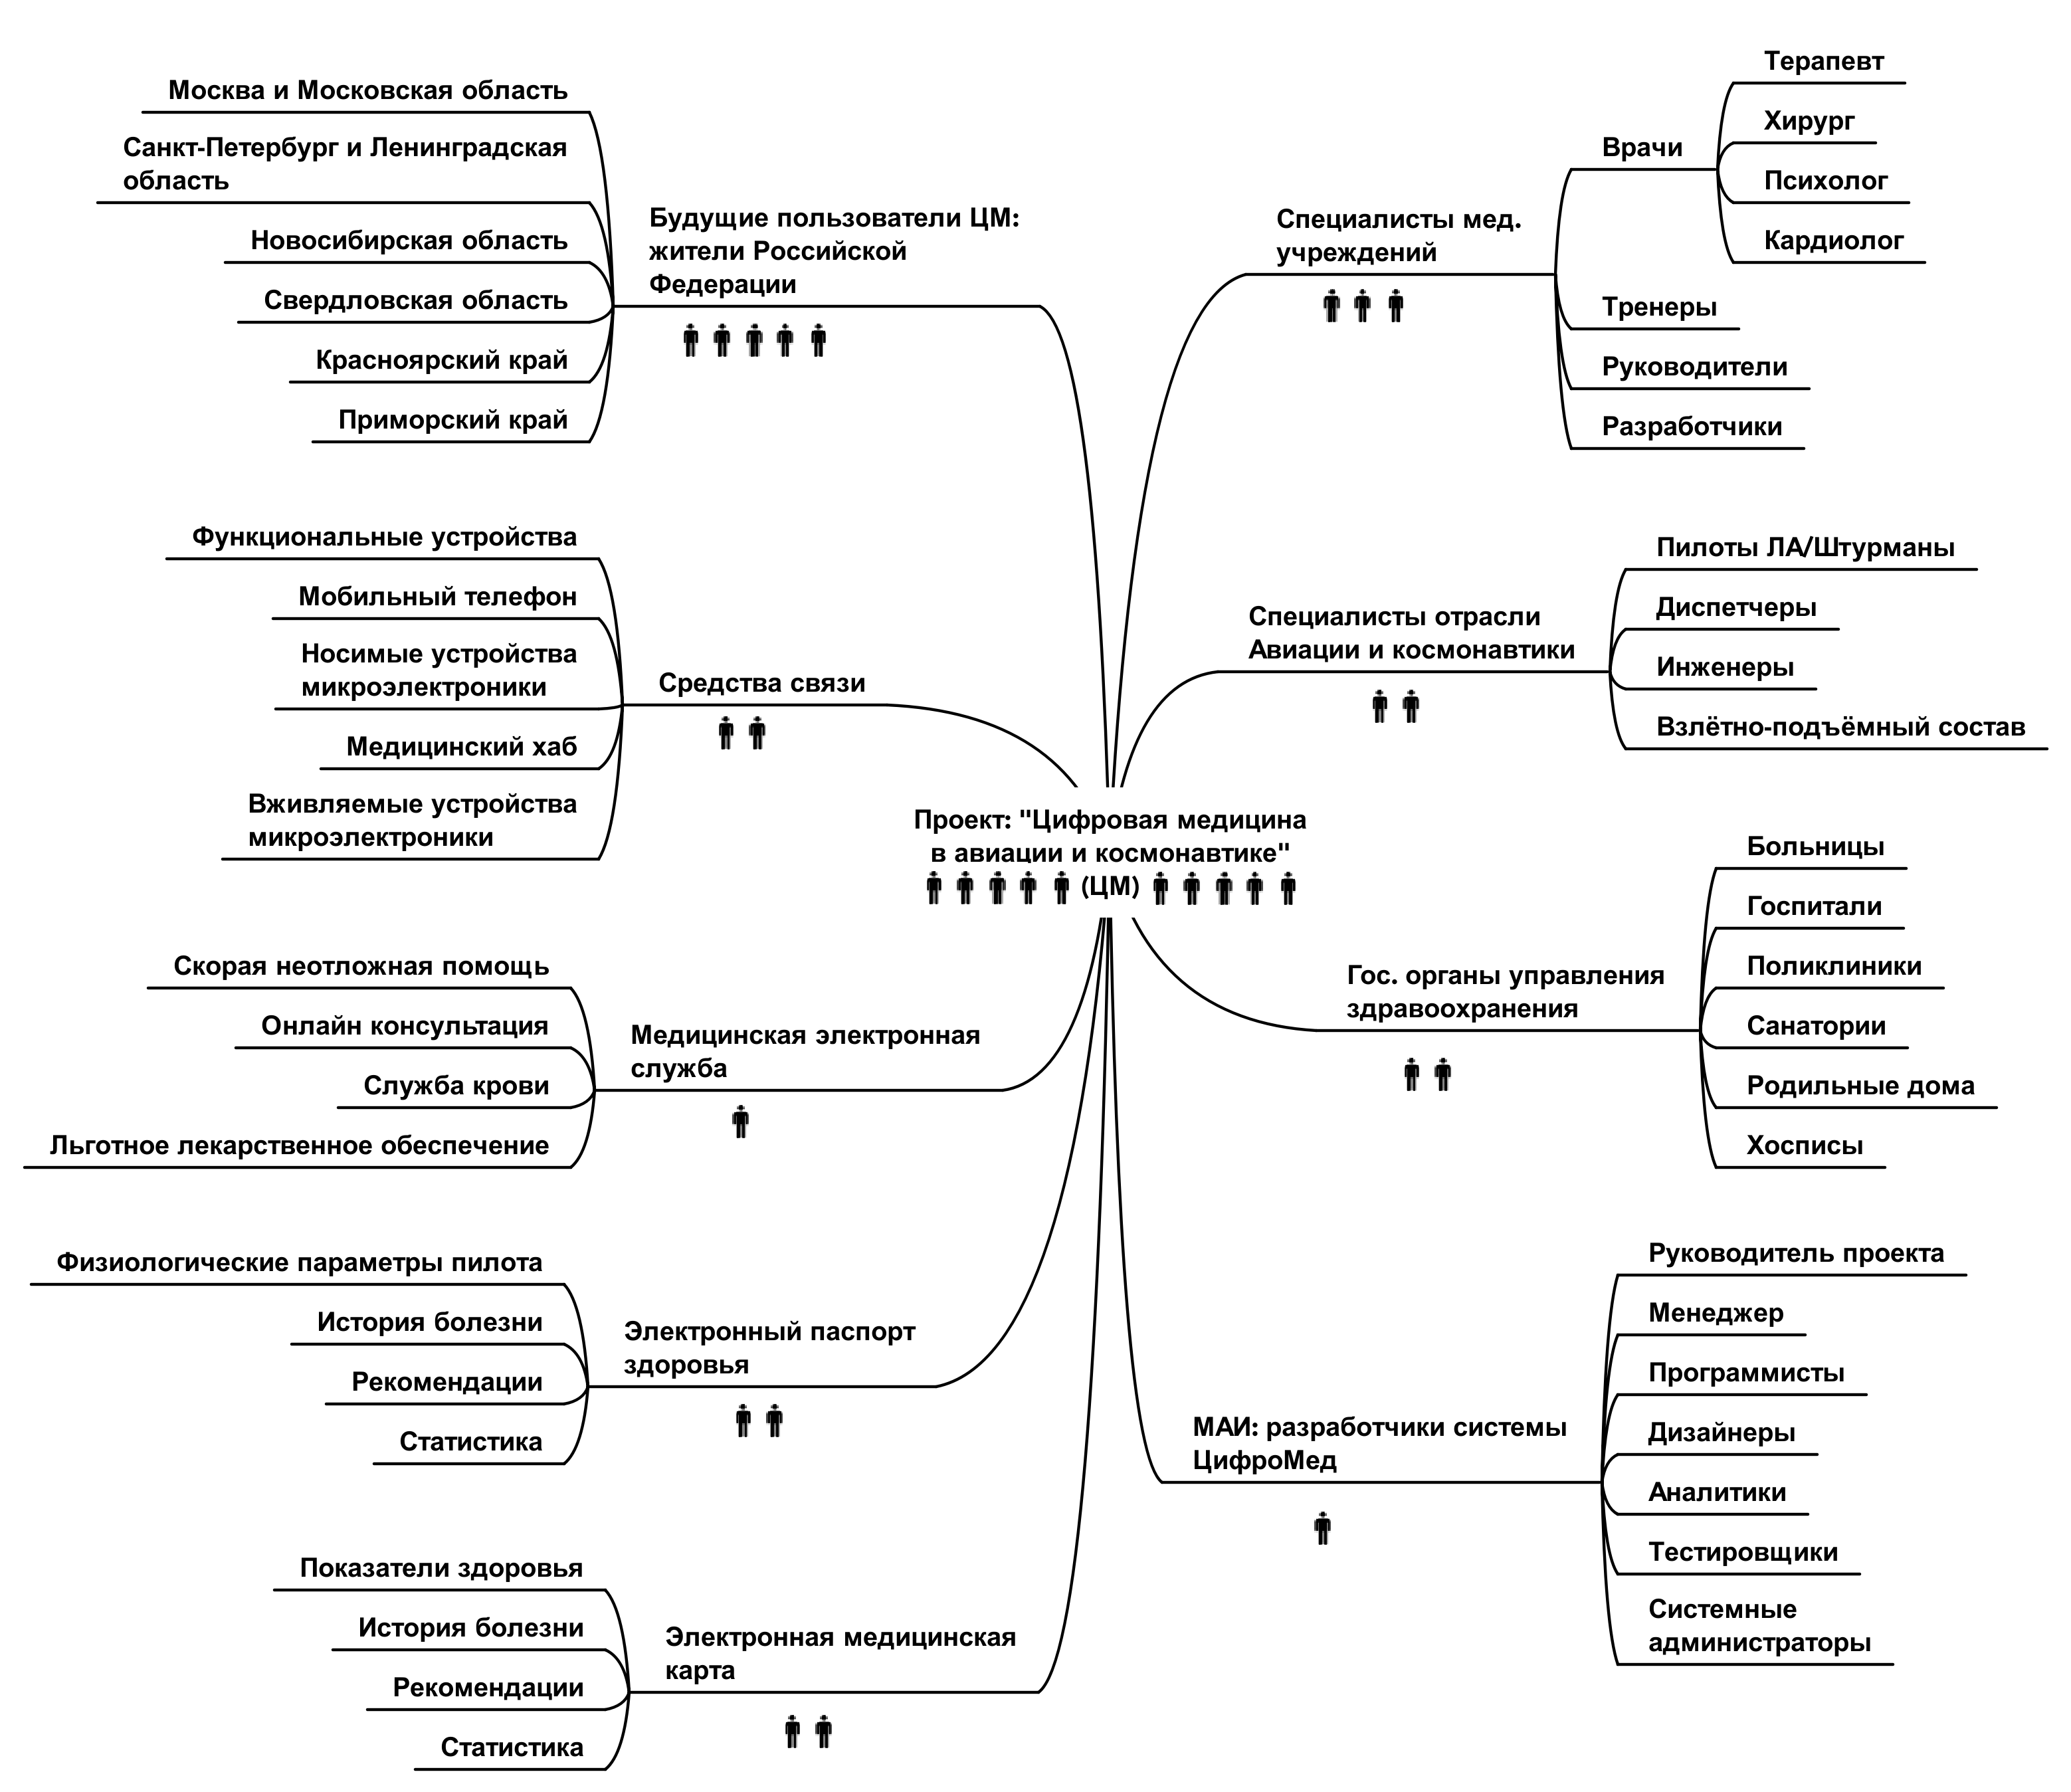
Рис.1 . Концептуальная модель проекта «ЦифроМед» развития методов цифровой медицины
Концептуальная модель в виде интеллект-карты портала «ЦифроМед» представлена на рис. 1.
Основными пользователями системы «ЦифроМед» являются пилоты, космонавты, штурманы и др. авиаспециалисты, но в перспективе применение системы «ЦифроМед» возможно и в гражданском секторе (для всех жителей Российской Федерации). Для контроля показателей их жизнедеятельности требуются новые решения в области использования НУМ’сов для мониторинга состояния жизненных показателей пользователя. И таким решением может стать концептуальная одежда пилота. Одежда состоит из нескольких модулей:
- Умный костюм. Включает себя датчики БОС, которые собирают информацию об основных показателях (ЭЭГ, ЧСС, ДАС и др.).
- Умный браслет. Отслеживает каждое движение пользователя, напоминает о необходимости движения, когда пользователь слишком долго не проявляет физической активности, автоматический контроль часов сна, когда фиксируется соотношение лёгкого и глубокого сна и времени пробуждения.
- Умные часы. Отображение показателей самочувствия пользователя в режиме реального времени, предупреждения об отклонениях.
- Умные линзы и очки. Помогают следить за маршрутом полёта с помощью расширенной реальности, записывают и транслируют в сеть аудио/видео данные окружающей обстановки.
Схема базы данных системы «ЦифроМед» показана на рис. 2.
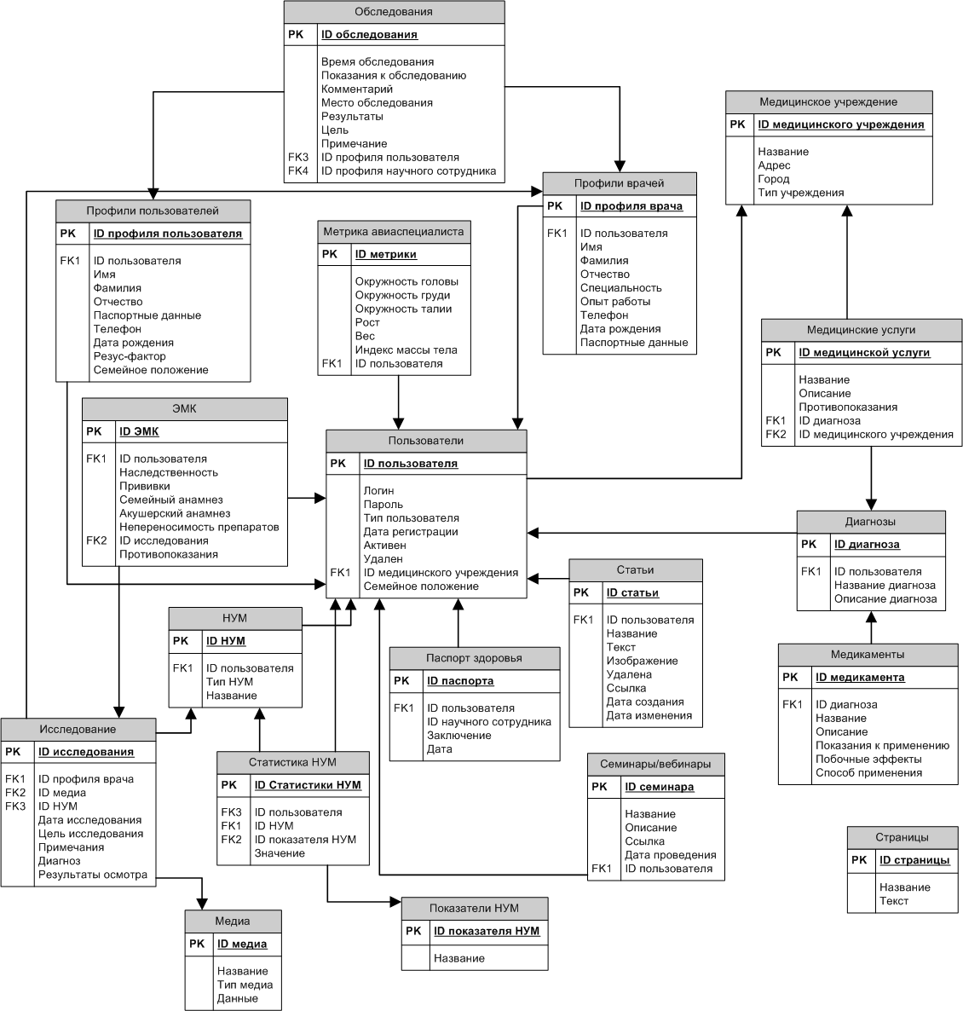
Рис. 2. Схема базы данных системы «ЦифроМед»
Здесь представлены основные классы-модели БД, которые реализованы на портале «ЦифроМед». В качестве основных разделов электронной медицинской карты (ЭМК) приняты те разделы карты, которые предложены Министерством здравоохранения Российской Федерации в документе «Основные разделы Электронной медицинской карты» от 11 ноября 2013 года [10]. Все разделы и поля, перечисленные в [10] не могут быть отображены на рис.2, так как схема базы данных получилась бы большой и малопонятной.
Для оптимизации базы данных и уменьшения количества операций JOIN, схема БД выстроена вокруг центрального элемента – пользователя.
Таблица пользователей предусматривает определение типа пользователя, в зависимости от которого подключается либо профиль пользователя (пациента), либо профиль лечащего врача. Если тип пользователя – «пациент», то к таблице также подключается «Метрика пациента», описывающая его основные физические характеристики.
С таблицей пользователя также связана таблица «Медицинское учреждение» (в зависимости от типа пользователя – либо это место работы, либо – место обследований/лечения). Медицинское учреждение предполагает наличие «Медицинских услуг», которые в свою очередь относятся к определенному «Диагнозу». Для каждого диагноза, помимо медицинских услуг существует набор медикаментов из соответствующей таблицы.
К пользователю с типом профиля «пациент» привязана таблица «ЭМК», а также таблицы «НУМ», «Показатели НУМ» и статистика «НУМ», работающие с данными, полученными от носимых устройств микроэлектроники.
Пользователи с типом профиля «лечащий врач» могут писать статьи и организовывать семинары и/или вебинары. В системе также предусмотрена таблица для создания статической отчетности по страницам портала.
К таблице «ЭМК» привязана таблица «Исследование», которая связана в свою очередь с «Профиль врача», «НУМ» и «Медиа». В таблицу «Медиа» записываются в бинарном виде данные, поступающие в результате проведения исследования (МРТ, КТ, УЗИ и др.). Благодаря столбцу «Дата исследования» и «НУМ» можно получить данные от носимых устройств микроэлектроники, которые были задействованы в период исследования.

В основе системы «ЦифроМед» лежит трехуровневая архитектура (рис. 3) – архитектурная модель, предполагающая наличие трёх компонентов: клиента (слой клиента – пользовательский интерфейс), сервера приложений (слой логики – программные модули и обработчик данных) и сервера базы данных (слой данных – хранилище большого объема данных).
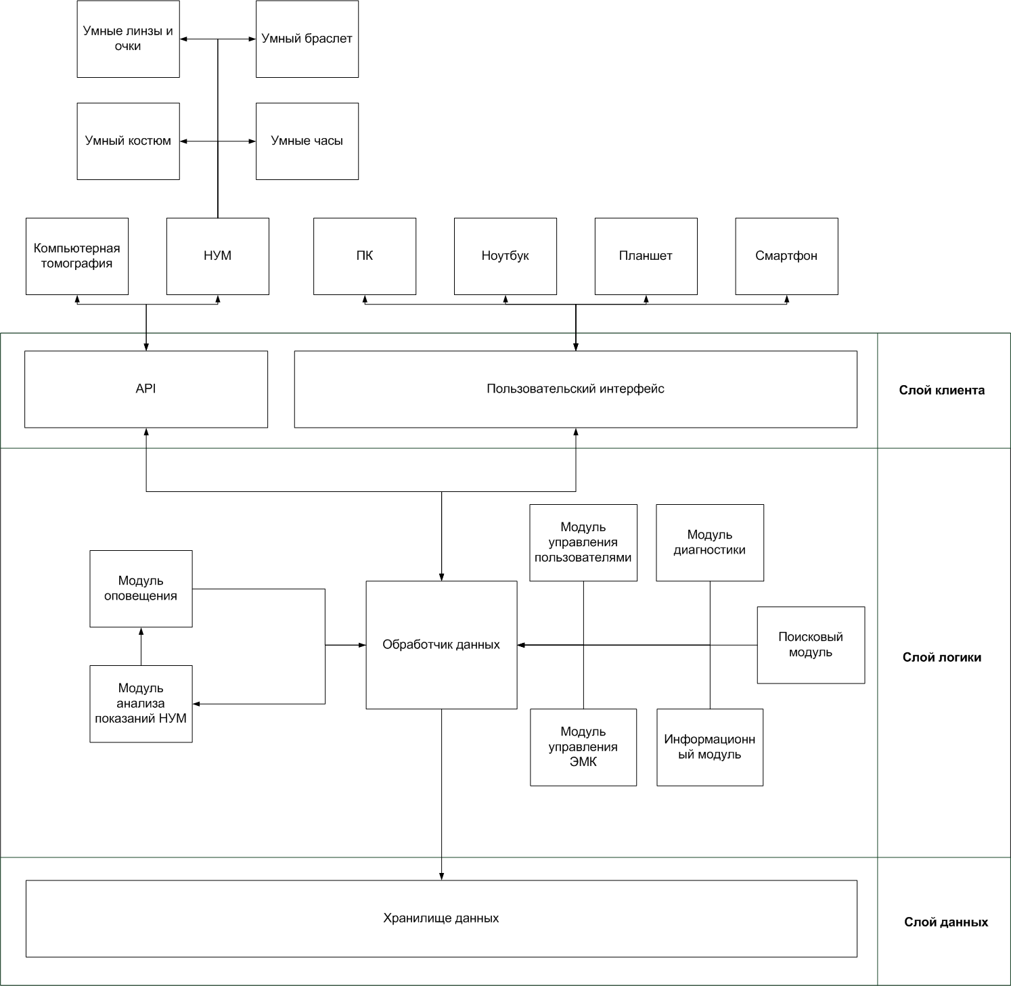
Рис. 3. Архитектура информационной системы «ЦифроМед»
Пользовательский интерфейс предназначен для обмена данными с основным пользователем системы и его лечащим врачом, а также для получения и передачи данных посредством специального API от НУМ и результатов проведения компьютерной томографии. Слой логики обеспечивает все вычислительные процессы, подготовку и обработку данных. Хранение больших объемов данных обеспечивается при помощи хранилища данных. Взаимодействие между модулями и архитектурными слоями обеспечивается обработчиком данных.
Рассмотрим более детально слой логики:
- Модуль анализа показателей НУС анализирует показатели НУС, если они превышают норму, передает информацию модулю оповещения;
- Модуль оповещения передает сигнал на НУМ в виде вибрации или звонка, а также данные о результатах анализа показателей пользовательскому интерфейсу;
- Модуль управления пользователями обеспечивает логику регистрации, входа, разграничивает области доступа для разных типов пользователей, а также организует информацию для личного кабинета врача;
- Модуль управления электронной медицинской картой организует логическую последовательность действий при работе с ЭМК;
- Модуль диагностики управляет статистикой показаний, статистикой данных с НУМ составе “паспорта здоровья”;
- Информационный модуль систематизирует информацию, разбивая ее по отдельным рубрикам, а также отвечает за механизм публикаций, редактирования и удаления различных элементов контента портала;
- Поисковый модуль обеспечивает корректную выдачу результатов поиска.
Информационная архитектура (ИА) системы относится к слою клиента и проектируется до создания GUI – пользовательского интерфейса, поскольку сам интерфейс лишь обеспечивает взаимодействие между пользователем и БОС-системой (человеком и информацией). На основе полученной информации пользователь портала «ЦифроМед» сможет принимать решения.
В данной работе под информационной архитектурой будем понимать систему организации информации по технологиям БОС на портале «ЦифроМед».
Информационная система «ЦифроМед» должна помогать специалистам решать следующие задачи:
- Измерение показателей жизнедеятельности т.е. оцифровывание или «цифроризация» конечного пользователя.
- Привязка пользователя к медицинским учреждениям и специалистам (врачу или группе врачей), которые должны контролировать показатели жизнедеятельности данного пользователя.
- Выявление отклонений в здоровье пользователя на ранних этапах и выдача рекомендаций по лечению заболевания.
- Проведение консультаций и семинаров специалистов.
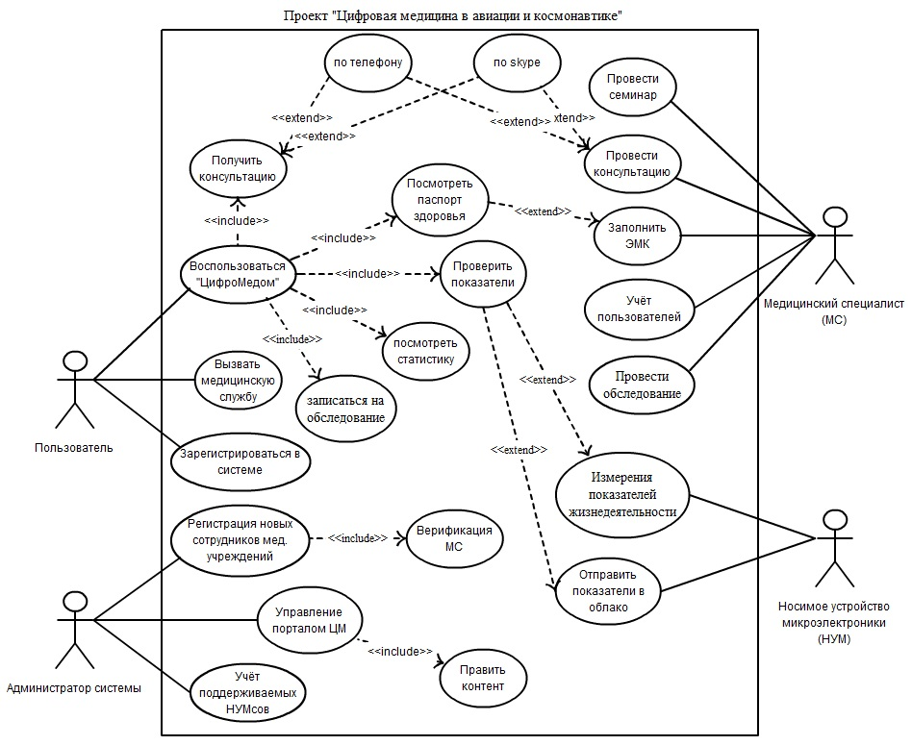
Рис. 4. Диаграмма использования UseСase проекта «ЦифроМед»
Система БОС (рис. 4) в процессе работы должна использоваться как инструмент и взаимодействовать с другими системами. В качестве экторов здесь представлены следующие сущности:
- Пользователь. Пилот, штурман, диспетчер и другие профессионалы, для которых при выполнении их профессиональных обязанностей необходим контроль состояния здоровья со стороны медицинских специалистов.
- Сотрудник-эксперт. Профессиональный врач, помогающий пользователю пройти обследование, отвечает на все интересующие его вопросы, выполняет свою главную функцию – контролирует состояние конечного пользователя, а так же – может изучать новые методы или делиться своими знаниями по медицинским темам.
- Администратор портала. Регистрирует новых пользователей, добавляет по необходимости новый контент, следит за актуальностью и обновлением данных, а так же – обслуживает заказы пользователей.
- Носимые устройства микроэлектроники (НУМ). Контролируют показатели здоровья (параметры пользователя) и отправляют их в хранилище данных информационной системы на информационный портал.
При проектировании ИА главное внимание уделяется двум активным экторам: 1) основной пользователь, в интересах которого и создаётся информационная БОС-система «ЦифроМед»; 2) врач как сотрудник медицинского учреждения контролирующего состояние здоровья пользователя. Для каждого из указанных экторов разрабатывается собственный пользовательский интерфейс и особый доступ к нужной информации.
Конечный пользователь системы и лечащий врач в роли МС будут вовлечены в следующие процессы и процедуры с использованием механизмов информационного портала «ЦифроМед», которые приведены в табл.1:
Таблица 1.
Перечень процессов и процедур в портале «ЦифроМед»
Пользователь | Лечащий врач
Авторизация в системе | Авторизация в системе
Проверка показателей с НУМ | Просмотр паспорта здоровья пользователя
Просмотр паспорта здоровья | Анализ статистики показаний с НУМ
Просмотр ЭМК | Проведение консультации
Анализ статистики показаний | Проведение обследования
Консультация со специалистами | Заполнение ЭМК
Вызов медицинской службы | Проведение online-семинара/вебинара
Запись на обследование | Учёт пользователей
Посещение online-семинаров/вебинаров
Поиск информации установленному врачом диагнозу

Важность данных процессов и процедур ранжируется экспертами.
На основе указанных процессов и процедур формируются основные сущности информационной системы.
Таблица 2.
Основные сущности портала «ЦифроМед» для экторов
Пользователь | Лечащий врач
Кнопка экстренного оповещения МС и служб медицинской помощи | Профили пользователей – все его данные, а также оповещения о новых показателях и экстренных вызовах
Профиль лечащего врача пользователя (содержит контактные данные и пр.), а также форма записи на обследование | Личный кабинет – информация о специалисте, статьи, организация семинаров, график записи пользователей, история правок по ЭМК, связан с механизмом авторизации
Личный кабинет (профиль пользователя с диагнозом) – показатели НУМ, статистика показаний, паспорт здоровья, ЭМК, план лечения, связан с механизмом авторизации | Поиск по сайту
Механизм консультации | Информационная часть портала
Поиск по сайту
Информационная часть портала – персонализируется с учетом диагноза показателей состояния здоровья пользователя

Основываясь на указанных здесь сущностях портала «ЦифроМед» для пользователя и врача, проранжированных в порядке важности экспертами, а также, на базе методологии из опубликованной в работах [13,14], разработана информационная архитектура портала цифровой медицины, представленная на рис.5 (для пользователя) и рис. 6 (для лечащего врача).
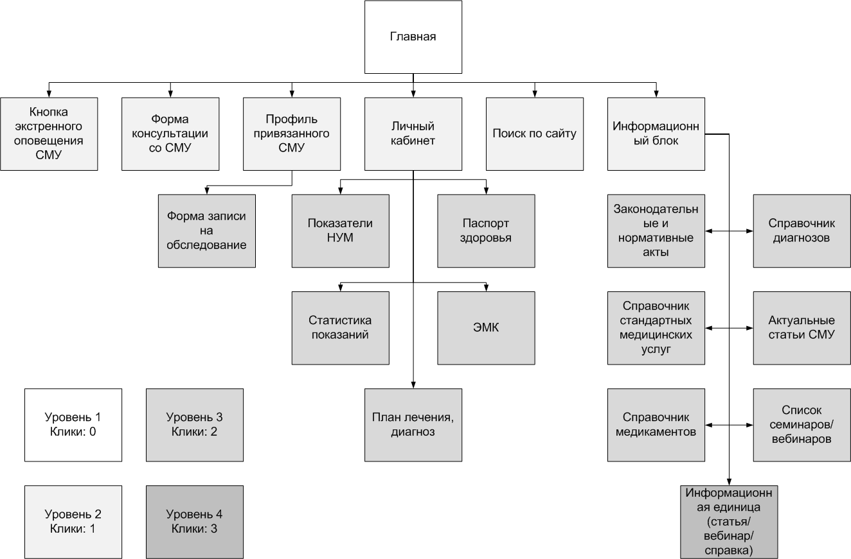
Рис. 5. Информационная архитектура портала ЦМ для конечного пользователя
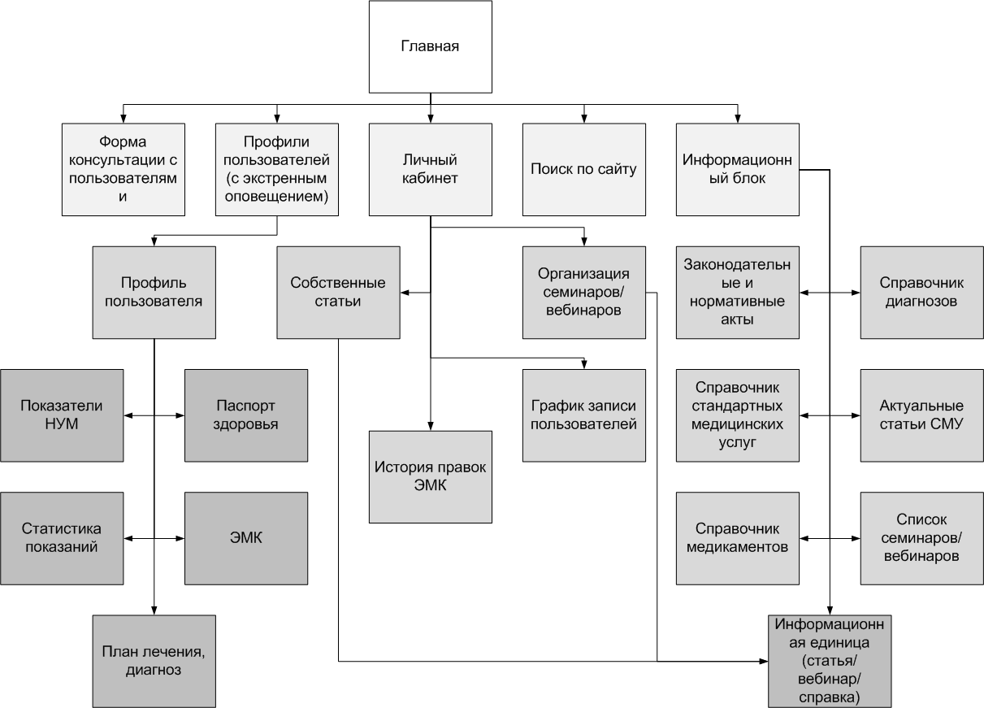
Рис. 6. Информационная архитектура портала ЦМ для лечащего врача
При моделировании системы «ЦифроМед» используется методология SADT (Structured Analysis and Design Technique), так как это полная методология для описания процессов, реализующая подход, основанный на концепциях системного моделирования [9]. Здесь рассматривается процесс «Обследование пациента в медицинском учреждении», так как для работы БОС-системы необходимо знание о состоянии здоровья пациента, которое затем заносится в ЭМК. Диаграмма процесса «Обследование пациента в медицинском учреждении» построена при участии и консультации врача ФГБУ «Лечебно-реабилитационный центр», канд. мед. наук Салчак Ч.А. [11]. Опишем принятую в SADT систему обозначений ICOM (Input, Control, Output, Mechanism), позволяющую аналитику точно идентифицировать и проверять связи по дугам между диаграммами.
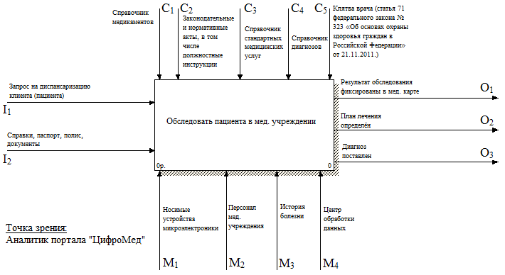
Рис. 7. Диаграмма уровня A-0 бизнес-процесс «Обследовать пациента в медицинском учреждении»
Бизнес-процесса верхнего уровня (рис. 7) по методологии SADT «Обследовать пациента в медицинском учреждении» описан в табл. 3.
Таблица 3.
ICOM-коды, применяемые в SADT, и их описание для диаграммы уровня A-0
ICOM-код | Описание
I₁ | Запрос на проведение диспансеризации (полного обследования) пользователя (пациента) в медицинском учреждении
I₂ | Необходимые документы: полис ОМС, паспорт, справки и другие документы
C₁ | Справочник медикаментов
C₂ | Законодательные и нормативные акты, в том числе должностные инструкции
C₃ | Справочник стандартных медицинских услуг
C₄ | Справочник диагнозов
C₅ | Клятва врача (статья 71 федерального закона № 323 «Об основах охраны здоровья граждан в Российской Федерации» от 21.11.2011)
O₁ | План лечения
O₂ | Поставленный диагноз
O₃ | Результат обследования
M₁ | Носимые устройства микроэлектроники
M₂ | Персонал медицинского учреждения
M₃ | История болезни пациента
M₄ | Центр обработки данных

Следующий уровень процесса по методологии SADT представляем в виде трёх блоков, описанных в табл. 4.
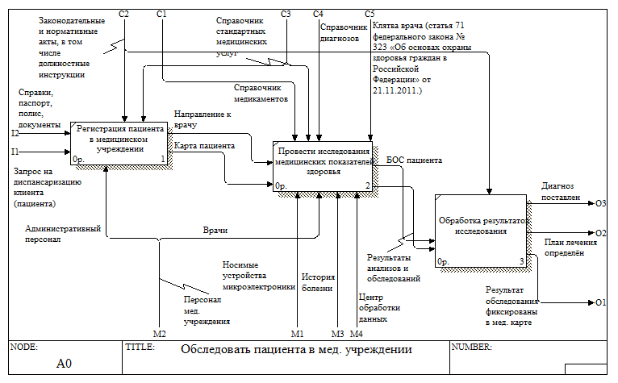
Рис. 8. Бизнес-процесс «Обследовать пациента в медицинском учреждении»
Таблица 4
Описание функций 1-ого уровнять бизнес-процесса «Обследовать пациента в медицинском учреждении»
Название функции | Описание функции
Регистрация пациента в медицинском учреждении | Административный отдел проверяет возможность произвести обследование пациента в медицинском учреждении согласно Справочнику медицинских услуг и документов пользователя
Провести исследования медицинских показателей здоровья | Пользователь даёт доступ к данным, которые были собраны при помощи НУМсов, а так же в качестве дополнительного обследования в мед. учреждении из истории болезни.
Обработка результатов исследования | Проводится анализ исследования пациента, ставится диагноз, результат обследования фиксируется в медицинской карте пользователя, а так же составляется план лечения при необходимости.

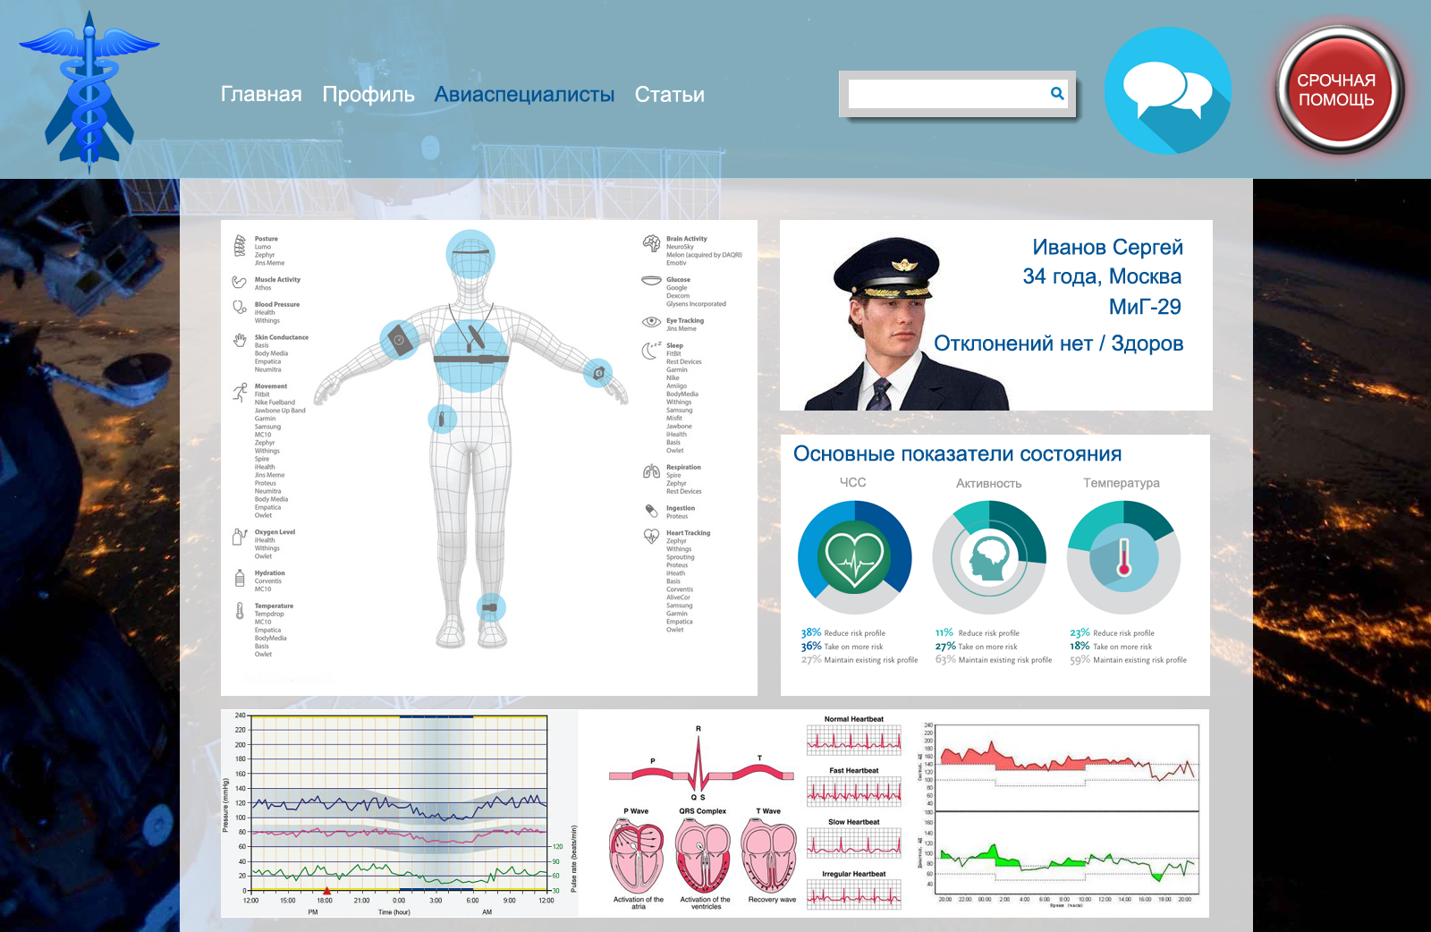
Рис. 9. Графический интерфейс страницы мониторинга физических показаний авиаспециалиста научным сотрудником
На рис. 9 представлен разработанный прототип портала «ЦифроМед». Интерфейс системы построен на основе информационной архитектуры. «ЦифроМед» представляет собой набор взаимосвязанных функциональных модулей, взаимодействующих с пользователем посредством веб-интерфейсов множества страниц сайта. Доступ к отдельным страницам сайта регулируется ролевой политикой безопасности.
Выводы
Результаты данного исследования легли в основу проекта создания информационного портала «ЦифроМед» для on-line коммуникаций участников научного сообщества по проблеме «Цифровая медицина в авиации и космонавтике».
В ходе исследования определена аудитория проекта «ЦифроМед», разработана концептуальная модель системы, а также ее основные модули, подготовлены учебные материалы и документация для взаимодействия всех участников проекта, а также – разработчиков с пользователями системы. На этапе реализации разработана схема базы данных системы, информационная архитектура, а так же – разработаны макеты графического интерфейса портала. На основе результатов данной работы реализован прототип системы цифровой медицины «ЦифроМед».
Внедрение системы «ЦифроМед» в аэрокосмическую отрасль позволит свести к минимуму вероятность возникновения аварий и авиакатастроф, вызванных человеческим фактором, исключить разнообразные риски, связанные, а также улучшить качество подготовки будущих авиаспециалистов.
Библиография
1. Сеченов И. М. Рефлексы головного мозга. М.: Издательство академии наук СССР, 1961. 100с.
2. Павлов И. П. Условный рефлекс. Лениздат, 2014. 224 с.
3. Быков К. М., Курцин И. Т. Кортико-висцеральная теория патогенеза язвенной болезни. М.: Издательство Академии Наук СССР, 1952. 271 с.
4. Анохин П. К. Избранные труды. Философские аспекты теории функциональной системы. М.: Наука, 1978. 400 с.
5. Бехтерева Н. П. Нейрофизиологические аспекты психической деятельности человека. – Л.: Медицина, 1974. 151 с.
6. Peniston E. G., Kulkosky P. J. Alcoholic personality and alpha-theta brainwave training. // Medical Psychotherapy 3, p. 37-55.
7. Сметанкин А.А. Дыхание по Сметанкину. СПб.: ЗАО «Бисовязь», 2007. 160 с.
8. Базанова О. М. Современная интерпретация альфа-активности электроэнцефалограммы. // Успехи физиологических наук. 2009. Т. 40. № 3, с. 32-53.
9. Дэвид А. Марка, Клемент МакГоуэн. Методология структурного анализа и проектирования. М., 1993. 240 с.
10. Минздравом России утверждена структура электронной медицинской карты // Министерство здравоохранения Российской Федерации. URL: http://www.rosminzdrav.ru/news/2013/11/20/1314-minzdravom-rossii-utverzhdena-struktura-elektronnoy-meditsinskoy-karty (дата обращения: 12.12.2014).
11. Кухтичев А.А., Скородумов С.В., Салчак Ч.А. Разработка информационной архитектуры системы для создания сервисов цифровой медицины // XIV Международная конференция «Системы проектирования, технологической подготовки производства и управления этапами жизненного цикла промышленного продукта CAD/CAM/PDM», Москва, 14-16 октября 2014 г., с. 98-100.
12. Wurman, Richard Saul. Information Architects. — 1st. — Graphis Inc., 1997
13. Rosenfeld, Louis, Morville, Peter. Information architecture for the World Wide Web. — 3rd. — O'Reilly & Associates, 2006. — 528 p.
14. Jesse James Garrett. A visual vocabulary for describing information architecture and interaction design. URL: http://www.jjg.net/ia/visvocab/ (дата обращения: 07.05.2015).
15. 3D-диагностика: нижегородские ученые нашли способ облегчить труд врачей. URL: http://www.ntv.ru/novosti/1401882/?f (дата обращения: 07.05.2015).

